第三讲 《金属及其化合物》

一、金属的化学性质
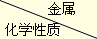 | Na | Al | Fe
与O₂反应
与水反应
与酸反应
与盐反应
与碱反应
金属活泼性
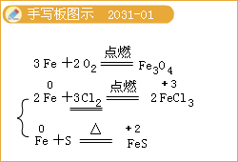

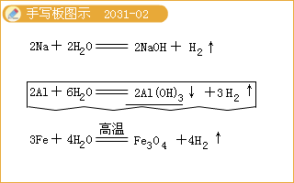

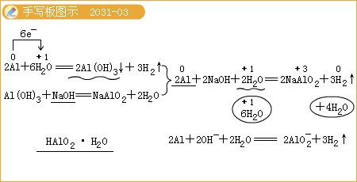
二、几种重要的金属化合物
1.钠的化合物
（1）钠的氧化物
名称 |  | 氧化钠（Na₂O） | 过氧化钠（Na₂O₂）
物质分类
生成条件
色态
化学性质 | 与水反应
化学性质 | 与CO₂反应
化学性质 | 与酸反应
特性 |  | ——————
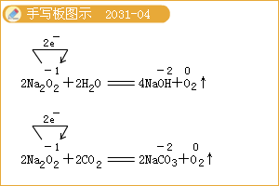
（2）钠盐——碳酸钠、碳酸氢钠
名称 |  |  | 碳酸钠（Na₂CO₃） | 碳酸氢钠（NaHCO₃）
分类
俗称
色态
化学性质 | 与酸反应
化学性质 | 与碱反应 | NaOH
化学性质 | 与碱反应 | Ca（OH）₂
化学性质 | 热稳定性（运用此性质可除去Na₂CO₃中的NaHCO₃）
化学性质 | 二者之间相互转化
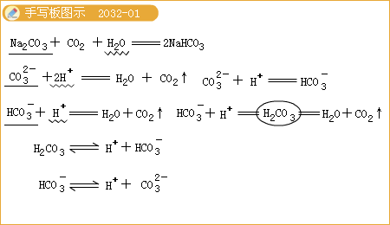

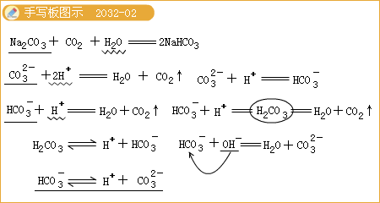
2.铝的化合物
（1）氧化铝（Al₂O₃）
典型的两性氧化物，既能与强酸反应又能与强碱溶液反应。
与强酸反应： ；
与强碱反应： 。
（2）氢氧化铝 [Al（OH）₃]
典型的两性氢氧化物，既能与强酸反应又能与强碱溶液反应。
与强酸反应： ；
与强碱反应： 。
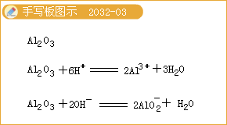

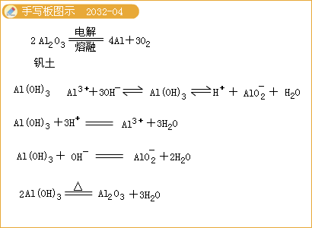

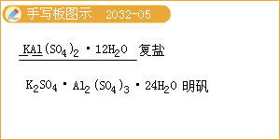
3.铁的化合物
（1）铁的氧化物
名 称 |  | 氧化亚铁 | 氧化铁 | 四氧化三铁
俗 称 |  | —————
化学式
色 态
化合价
水溶性
分 类 |  |  |  | ————
共 性 | 与酸
共 性 | 与还原剂
（2）铁的氢氧化物
名称 |  | 氢氧化亚铁 | 氢氧化铁
化学式
分类
性  质 | 色态
性  质 | 水溶性
性  质 | 与酸反应
性  质 | 还原性  稳定性
制法 | 原理
制法 | 现象
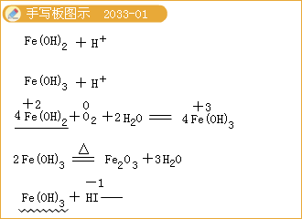
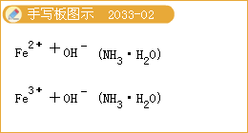
（3）铁盐与亚铁盐
 | 铁盐（Fe³⁺） | 亚铁盐（Fe²⁺）
颜色
与碱反应
氧化还原性
（4）Fe²⁺、Fe³⁺的检验
鉴别方法 | Fe²⁺ | Fe³⁺
直接观色
与KSCN
与OH⁻作用
与铜片
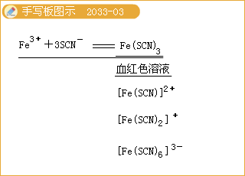
练习题：
1.金属材料在人类社会的发展史上一直发挥着重要的作用。人类历史上使用最早的金属 （ ）
A.铜
B.铁
C.铝
D.钛
[答疑编号500480203401]
『正确答案』A

2.下列关于金属的叙述中正确的是（ ）
A.所有的金属都是固态的
B.金属具有导电性、导热性和延展性
C.活泼的金属、或较活泼的金属能与酸反应，但不能与碱反应
D.金属元素在自然界中都是以化合态存在的
[答疑编号500480203402]
『正确答案』B
3.通过你的观察和推理，判断下列实验室中对于少量Na的保存方法正确的是（ ）
A.保存在水中
B.密封，保存在广口瓶中
C.用铝箔包裹，密封在广口瓶中
D.密封，保存在煤油中
[答疑编号500480203403]
『正确答案』D
4.从生活常识角度考虑，试推断钠元素在自然界中存在的主要形式是（ ）
A.Na
B.NaCl
C.NaOH
D.Na₂O
[答疑编号500480203404]
『正确答案』B
5.下列物质中，有一种物质的颜色与其它三种的颜色不同，这种物质是（ ）
A.NaOH
B.Na₂O
C.Na₂O₂
D.NaHCO₃
[答疑编号500480203405]
『正确答案』C
6.铝在空气中能够稳定存在的原因是（ ）
A.铝的活泼性差
B.铝的还原性差
C.铝与氧气不反应
D.铝表面有氧化膜
[答疑编号500480203406]
『正确答案』A
7.下列关于金属Na的叙述中，说法正确的是（ ）
A.Na在空气中燃烧，发出黄色火焰
B.Na在空气中燃烧，产物是Na₂O
C.Na是银白色金属，硬度大，熔点高
D.Na、K合金可作原子反应堆的导热剂
[答疑编号500480203407]
『正确答案』AD
8.下列关于金属铝的叙述中，说法不正确的是（ ）
A.Al 是地壳中含量最多的元素
B.Al 是比较活泼的金属，在化学反应中容易失去电子，表现还原性
C.Al箔在空气中受热可以熔化，且发生剧烈燃烧
D.Al箔在空气中受热可以熔化，由于氧化膜的存在，熔化的Al 并不滴落
[答疑编号500480203408]
『正确答案』AC
9.下列各组中的两物质相互反应时，若改变反应条件（温度、反应物用量比），化学反应的本质并不改变的是（ ）
A.Na和O₂
B.NaOH和CO₂
C.Na₂O₂和CO₂
D.木炭（C）和O₂
[答疑编号500480203409]
『正确答案』C
10.为了除去铁粉中的少量铝粉，可以选取下列哪种溶液（ ）
A.浓盐酸
B.浓硝酸
C.浓硫酸
D.浓氢氧化钠溶液
[答疑编号500480203410]
『正确答案』D
11.Na₂O₂与水反应能够产生O₂，这一反应在呼吸面具、潜水艇及太空飞船中可为人体提供呼吸所用的O₂。下面对该反应的说法中正确的是（ ）
A.这是一个氧化还原反应，Na₂O₂既是氧化剂，又是还原剂
B.这是一个氧化还原反应，Na₂O₂是氧化剂，水是还原剂
C.这是一个氧化还原反应，Na₂O₂是还原剂，水是氧化剂
D.这是一个置换反应，有单质O₂产生
[答疑编号500480203501]
『正确答案』A
12.钾（K）与Na在性质上具有很大的相似性，但K比Na的活泼性强，下面是根据Na的性质对K的性质的预测，其中正确的是（ ）
A.因为K的活泼性强，所以钾应该保存在煤油
B.K在空气可以被空气中的氧气所氧化，且产物是K₂O
C.K 与水能够反应，但不如Na与水的反应剧烈，但产物都有氢气
D.K可以与水剧烈反应，生成氢气
[答疑编号500480203502]
『正确答案』AD
13.若在加入铝粉能放出H₂的溶液中，分别加入下列各组离子，肯定不能共存的是（ ）
A. Fe³⁺、NO₃⁻、Cl⁻、Na⁺
B.Ba²⁺、Mg²⁺、HCO₃⁻、AlO₂⁻
C.NO₃⁻、Na⁺、K⁺、CO₃²⁻
D.NO₃⁻、K⁺、AlO₂⁻、OH⁻
[答疑编号500480203503]
『正确答案』B
14.下列反应的离子方程式书写正确的是（ ）
A.钠和冷水反应：Na＋2H₂O＝Na⁺＋2OH⁻＋H₂↑
B.金属铝溶于氢氧化钠溶液：Al＋2OH⁻＝AlO₂⁻＋H₂
C.金属铝溶于盐酸中：2Al＋6H⁺＝2Al³⁺＋3H₂↑
D.铁跟稀硫酸反应：Fe＋2H⁺＝Fe²⁺＋H₂
[答疑编号500480203504]
『正确答案』CD
15.一块表面已被氧化为Na₂O的钠块10.8g，将其投入100g水中，产生H₂ 0.2g，则被氧化的钠是（ ）
A.9.2g
B.10.6g
C.6.2g
D.4.6g
[答疑编号500480203505]
『正确答案』D
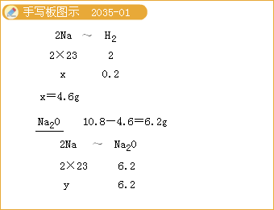
16.取两份等量的铝粉，分别与足量的盐酸、浓氢氧化钠溶液反应，在相同状态下产生的气
体体积之比是（ ）
A.1：1
B.1：2
C.1：3
D.3：2
[答疑编号500480203506]
『正确答案』A
17.对氧化铝的分类中正确的是（ ）
A.酸性氧化物
B.碱性氧化物
C.两性氧化物
D.不成盐氧化物（像CO一样）
[答疑编号500480203507]
『正确答案』C
18.氢氧化铝可作为治疗某种胃病的内服药，这是利用了氢氧化铝的哪个性质（ ）
A.酸性
B.碱性
C.两性
D.氧化性
[答疑编号500480203508]
『正确答案』B
19.下列物质露置在空气中，质量会减轻的是（ ）
A.NaOH
B.Na ₂O₂
C.无水CaCl₂
D.Na₂CO₃·10H₂O
[答疑编号500480203509]
『正确答案』D
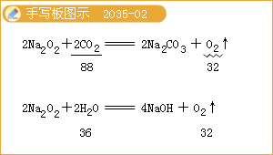
20.随着人们生活节奏的加快，方便的小包装食品已被广泛接受。为了延长食品的保质期，防止食品氧化变质，在包装袋中可以放入的化学物质是（ ）
A.无水硫酸铜
B.硫酸亚铁
C.食盐
D.生石灰
[答疑编号500480203510]
『正确答案』B
21.下列操作中，溶液的颜色不发生变化的是 （ ）
A.碳酸氢钠溶液中滴加稀盐酸
B.硫酸铁溶液中滴加硫氰化钾溶液
C.碘水中滴加淀粉碘化钾溶液
D.氯化铁溶液中加入还原性铁粉
[答疑编号500480203511]
『正确答案』A
22.下列关于“焰色反应”的理解正确的是（ ）
A.只有金属单质才有焰色反应
B.只有金属化合物才有焰色反应
C.只有某些金属或其化合物才有焰色反应
D.只有金属离子才有焰色反应
[答疑编号500480203512]
『正确答案』C
23.下列关于碳酸钠和碳酸氢钠的比较中，正确的是（ ）
A.二者在水中的溶解度不同，碳酸氢钠的溶解度大于碳酸钠的溶解度
B.二者热稳定性不同，碳酸钠的热稳定性大于碳酸氢钠的热稳定性
C.二者都能与盐酸反应放出二氧化碳气体，但产气量和反应快慢不同
D.二者在一定的条件下可以相互转化
[答疑编号500480203513]
『正确答案』BD
24.近期《美国化学会志》报道，中国科学家以二氧化碳为碳源，金属钠作为还原剂，在470℃、80Mpa下合成出了金刚石，具有深远的意义。下列说法错误的是（ ）
A.由二氧化碳合成金刚石是氧化还原反应
B.该反应中二氧化碳完全被还原为金刚石
C.钠被氧化最终生成碳酸钠
D.金刚石是碳的一种同素异形体
[答疑编号500480203514]
『正确答案』B
25.下列化合物与小苏打溶液反应，没有气体或沉淀生成的是（ ）
A.烧碱
B.硫酸氢钠
C.氢氧化钡
D.过氧化钠
[答疑编号500480203515]
『正确答案』A
26.硫酸亚铁溶液含有杂质硫酸铜和硫酸铁，为除去杂质，提纯硫酸亚铁，应该加入下列哪种物质（ ）
A.锌粉
B.镁粉
C.铁粉
D.铝粉
[答疑编号500480203516]
『正确答案』C
27.在某溶液中酚酞呈红色。下列离子在该溶液中不能大量存在的是（ ）
A.Fe³⁺
B.Na⁺
C.Ba²⁺
D.Al³⁺
[答疑编号500480203517]
『正确答案』AD
28.把Ba（OH）₂溶液滴入明矾溶液中，使SO 全部转化成BaSO₄沉淀，此时铝元素的主要存在形式是（ ）
A.Al³⁺
B.Al（OH）₃
C.AlO
D.Al³⁺和Al（OH）₃
[答疑编号500480203518]
『正确答案』C
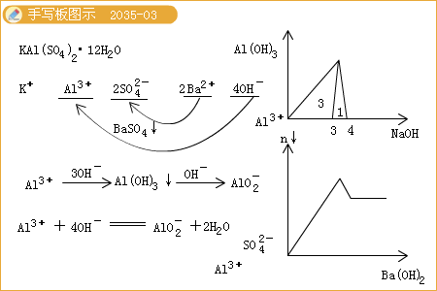
29.下列离子方程式书写正确的是（ ）
A.FeCl₂溶液中通入Cl₂：Fe²⁺＋Cl₂→Fe³⁺＋2Cl－
B.Ba（OH） ₂溶液与盐酸的反应： OH－＋H⁺ ＝ H₂O
C.Al（OH） ₃沉淀中滴加盐酸： Al（OH） ₃＋3H⁺ ＝ Al³⁺＋3H₂O
D.AlCl₃溶液中加入过量氨水：Al³⁺＋4OH－→ ＋2H₂O
[答疑编号500480203519]
『正确答案』BC
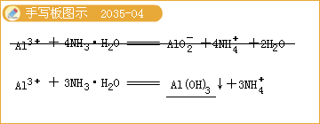
30.过量的NaHCO₃和Na₂O₂混合，在密闭容器中充分混合加热后，最后排出气体，残留的固体是（ ）
A. Na₂O
B.Na₂CO₃
C.Na₂O₂和Na₂CO₃
D.Na₂O₂和Na₂O
[答疑编号500480203520]
『正确答案』B
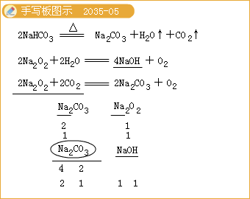
31.将氯化钠、氯化铝、氯化亚铁、氯化铁、氯化镁五种溶液，通过一步实验就能加以区别，并只用一种试剂，这种试剂是（ ）
A.KSCN
B.BaCl₂
C. NaOH
D. HCl
[答疑编号500480203521]
『正确答案』C
一、选择题
1.在含FeCl₃、FeCl₂、AlCl₃、NaCl的溶液中，加入足量的Na₂O固体，在空气中充分搅拌反应后再加入过量的稀盐酸，溶液中离子数目变化最小的是（ ）
A.Na⁺
B.Al³⁺
C.Fe³⁺
D.Fe²⁺
[答疑编号500480203601]
『正确答案』B
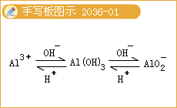
3.把2.1 g的CO与H₂组成的混合气体与足量的O₂充分燃烧后，立即通入足量的Na₂O₂固体中，固体的质量增加（ ）
A.2.1 g
B.3.6 g
C.7.2 g
D.无法确定
[答疑编号500480203602]
『正确答案』A
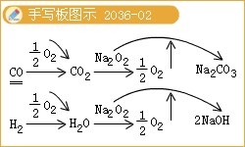
4.把等量金属钠进行下列实验，其中生成氢气最多的是（ ）
A.把钠放入足量稀盐酸中
B.把钠放入足量水中
C.把钠放入足量硫酸铜溶液中
D.将钠用铝箔包好并刺些小孔，再放入水中
[答疑编号500480203603]


『正确答案』D

5.在一定温度下，向饱和的烧碱溶液中放入一定量的过氧化钠，充分反应后恢复到原温，下列说法正确的是（ ）
A.溶液中Na⁺浓度增大，有O₂放出
B.溶液的OH－浓度不变，有H₂放出
C.溶液中Na⁺数目减少，有O₂放出
D.OH－浓度增大，有O₂放出
[答疑编号500480203604]
『正确答案』C
6.估计下列物质加入后溶液质量分数最大的是（ ）
A.4.6 g Na投入45.4 g水中
B.6.2 g Na₂O投入43.8 g水中
C.7.8 g Na₂O₂投入42.2 g水中
D.7.8 g Na₂O₂投入92.2 g水中
[答疑编号500480203605]
『正确答案』C
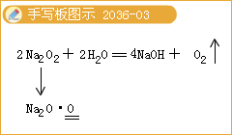
7.下列灭火剂能用于扑灭金属钠着火的是（ ）
A.干冰灭火剂
B.黄沙
C.干粉灭火剂
D.泡沫灭火剂
[答疑编号500480203606]
『正确答案』B
8.把a g Na₂O和b g Na₂O₂分别加入等质量的水中（水为足量），结果得到同质量分数的溶液，由此判断a与b的关系为（ ）
A.a=b
B.a<b
C.a>b
D.不能确定
[答疑编号500480203607]
『正确答案』B
9.向含有a mol AlCl₃的溶液中加入b mol KOH的溶液，生成沉淀的物质的可能是（ ）
（a）a mol （b）b mol （c）a/3 mol （d）b/3 mol （e）0 （f）（4a－b） mol
A.（a）（b）（c）（d）（e）
B.（a）（c）（d）（e）（f）
C.（a）（d）（e）
D.（a）（d）（e）（f）
[答疑编号500480203608]
『正确答案』B
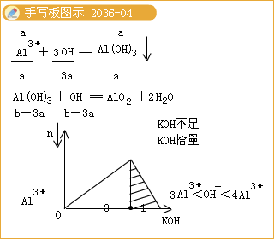

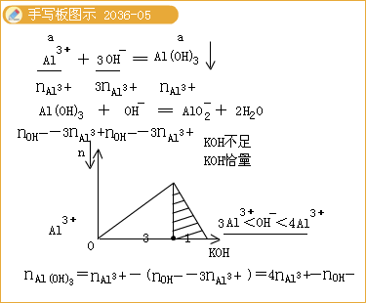
10.下列物质能通过化合反应直接制得的是（ ）
①FeCl₂ ②H₂SO₄ ③NH₄NO₃ ④HCl
A.①②③
B.②③④
C.①③④
D.全部
[答疑编号500480203609]
『正确答案』D

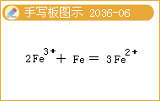

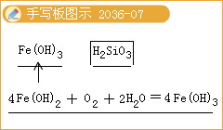
11.将铜片投入到稀硫酸中，铜片不溶，加入下列试剂后，可使铜片溶解的是（ ）
A.稀盐酸
B.硫酸钠晶体
C.硝酸钠晶体
D.氯化铁晶体
[答疑编号500480203610]
『正确答案』CD
12.把x溶液（或气体）慢慢加入（或通入）到一定量的y溶液中，产生的沉淀量与加入x物质的量的关系如图所示，符合图中曲线的是 （ ）
A.x为CO₂，y为Ca（OH）₂
B.x为NH₃·H₂O，y为AlCl₃
C.x为NaOH，y为AlCl₃
D.x为HCl，y为NaAlO₂
[答疑编号500480203611]
『正确答案』D
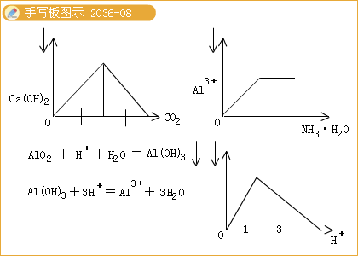
13.下列关于金属的叙述中不正确的是（ ）
A.常温下所有的金属都是固态
B.金属具有导电、导热和延展性
C.金属元素的原子只有还原性，离子只有氧化性
D.金属元素大多数以化合态存在于自然界
[答疑编号500480203612]
『正确答案』AC
14.今有一混合物的水溶液，只可能含有以下离子中的若干种：K⁺、NH₄⁺、Cl⁻、Mg²⁺、Ba²⁺、CO₃²⁻、SO₄²⁻，现取三份100mL溶液进行如下实验：
（1）第一份加入AgNO₃溶液有沉淀产生
（2）第二份加足量NaOH溶液加热后，收集到气体0.04mol
（3）第三份加足量BaCl₂溶液后，得干燥沉淀6.27g，经足量盐酸洗涤、干燥后，沉淀质量为2.33g。根据上述实验，以下推测正确的是（ ）
A.K⁺一定存在
B.100mL溶液中含0.01mol CO₃²⁻
C.Cl⁻可能存在
D.Ba²⁺一定不存在，Mg²⁺可能存在
[答疑编号500480203613]
『正确答案』AC
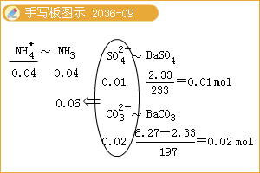
15.往100 mL 0.1 mol/L Al₂（SO₄）₃溶液中加入 0.5 mol/L的NaOH溶液，得到1.17 g沉淀，则加入的NaOH溶液的体积是（ ）
A.70ml
B.90ml
C.130ml
D.160ml
[答疑编号500480203614]
『正确答案』BC
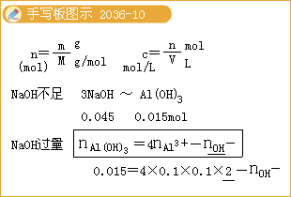
16.下列各项操作中，不发生“先沉淀后溶解”现象的是（ ）
A.向Ca（NO₃）₂溶液中通入过量CO₂
B.向NaAlO₂溶液中滴入过量的盐酸
C.向盐酸中滴入过量NaAlO₂溶液
D.向Al₂（SO₄）₃溶液中滴入过量的NaOH溶液
[答疑编号500480203701]
『正确答案』AC
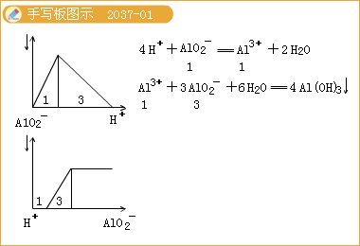
17.某无色溶液能与镁反应放出氢气，此溶液中可能大量共存的离子组是（ ）
A.H⁺、Ba²⁺、Mg²⁺、Cl⁻
B.K⁺、Cl－、SO₄²⁻、AlO₂⁻
C.K⁺、OH⁻、SO₃²⁻、MnO₄⁻
D.Ca²⁺、H⁺、Cl⁻、NO₃⁻
[答疑编号500480203702]
『正确答案』A
18.在由Fe、FeO和Fe₂O₃组成的混合物中加入100 mL 2 mol/L的盐酸，恰好使混合物完全溶解，并放出448 mL气体（标准状况），此时溶液中无Fe³⁺离子。则下列判断正确的是（ ）
A.混合物里三种物质反应时消耗盐酸的物质的量之比为1：1：3
B.反应后所得溶液中的Fe²⁺与Cl⁻的物质的量之比为1：2
C.混合物里FeO的物质的量无法确定，但Fe比Fe₂O₃的物质的量多
D.混合物里Fe₂O₃的物质的量无法确定，但Fe比FeO的物质的量多
[答疑编号500480203703]
『正确答案』BC
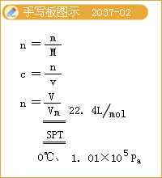

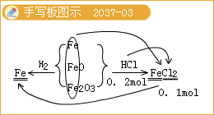
19.向存在大量Na⁺、Cl⁻的溶液中通入足量的NH₃后，该溶液中还可能大量存在的离子组是（ ）
A.K⁺、Br⁻、CO₃²⁻
B.Al³⁺、H⁺、MnO₄⁻
C.NH₄⁺、Fe³⁺、SO₄²⁻
D.Ag⁺、Cu²⁺、NO₃⁻
[答疑编号500480203704]
『正确答案』A
20.向某晶体的水溶液中加入Fe²⁺的溶液后，无明显变化，当滴加几滴溴水后，混合液出现血红色。则由此得出下列的结论错误的是（ ）
A.该晶体中一定含有SCN－
B.Fe³⁺的氧化性比Br₂的氧化性强
C.Fe²⁺被Br₂氧化为Fe³⁺
D.Fe²⁺ 与SCN－不能形成血红色的化合物
[答疑编号500480203705]
『正确答案』B
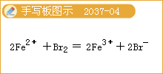
二、实验和推断题
21.某无色透明的稀溶液能与铝作用放出氢气，试分析下列离子中：H⁺、Ba²⁺、Mg²⁺、OH⁻、SO₃²⁻、Cl⁻、CO₃²⁻、NO₃⁻可能有哪些离子大量存在于此溶液中。
第一种情况（溶液中含大量有H⁺），该溶液中可能有①________离子，还可能有②__________离子；第二种情况（溶液中含有OH⁻），该溶液中可能有③________离子，还可能有④________离子。
[答疑编号500480203706]
『正确答案』Cl⁻ ；Ba^{2+ 、}Mg²⁺ ；Ba²⁺ ；Cl^{- 、}NO₃⁻
22.将一定质量的镁、铝合金，投入100 mL一定浓度的盐酸中，合金完全溶解。向所得溶液中滴加5 mol/L NaOH溶液，生成的沉淀质量与加入NaOH溶液体积如下图所示，由图中数据分析计算：
①原合金中镁的质量为 g。
②铝的质量为 g。
③盐酸的物质的量浓度为 mol/L。
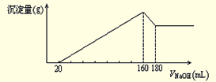
[答疑编号500480203707]
『正确答案』4.8、2.7、8
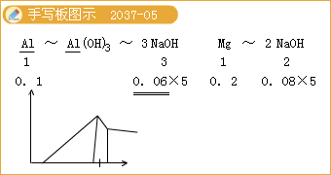
23.某化学兴趣小组为探索工业废料的再利用，在实验室中用含有铝、铁、铜的合金工业废料制取纯净的氯化铝溶液、绿矾晶体（FeSO₄·7H₂O）和胆矾晶体（CuSO₄·5H₂O），拟用如下实验方案：
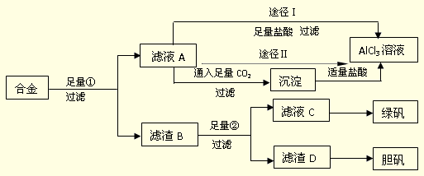
试回答下列问题：
（1）所加试剂①、②分别是 。
（2）从滤液C中得到绿矾晶体的实验操作是
。
（3）H₂O₂是一种绿色氧化剂，应用十分广泛，在滤渣D中加入稀硫酸和H₂O₂来制备胆矾晶体是一种绿色工艺，该反应的总化学方程式为 。
（4）由滤液A得到AlCl₃溶液的途径有Ⅰ和II，你认为合理的是途径 （填“Ⅰ”或“II”），理由是 。
[答疑编号500480203709]
『正确答案』
（1）NaOH溶液、稀H₂SO₄
（2）隔绝空气，加热蒸发，冷却结晶
（3）Cu+ H₂SO₄+ H₂O₂=CuSO₄+2 H₂O
（4）II，不会引入新的杂质
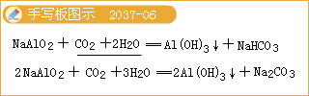
24.某中学学生将过氧化钠与水的反应作为研究性学习的课题。他们经过查资料、提出假设、进行实验设计，并通过实验得到验证结论。下表是他们的实验方案及实验现象。
序号 | 实验程序 | 实验现象
1 | 将水滴入盛有过氧化钠固体的试管中，配成溶液，用带火星的木条检验生成的气体 | 反应激烈，有大量气体产生，并能使木条复燃
2 | 将实验1所得溶液分成两份：一份加入紫色石蕊试液 | 溶液变蓝且长时间不褪色
2 | 一份加入无色酚酞试液 | 溶液显红色，半分钟后褪色
3 | 若把实验1所得溶液分成两份：一份加热至沸1-2min，再滴入酚酞试液 | 溶液显红色，但仍很快褪色
3 | 另一份加热至沸1-2min，再滴入石蕊试液 | 溶液显蓝色，且很快褪色
4 | 在变为蓝色的石蕊试液中滴加H₂O₂溶液加热至沸 | 蓝色褪去
5 | 若把实验1所得溶液中加入少许MnO₂静置到无气体产生时，分成两份：一份加入无色酚酞加热至沸；另一份加入紫色石蕊试液加热至沸 | 加酚酞的溶液变红且不再褪色  加石蕊的溶液变蓝且不再褪色
6 | ①称取3.9 g过氧化钠固体，逐滴加入约50 mL水 | 测得氧气体积为170 mL左右（已转换成标准状况下的体积且已考虑50 mL水和导气管中水两者所占容积的体积因素）
6 | ②等不再产生气体约10 min以后，加入用小纸片包好的MnO₂，迅速塞紧双孔塞，轻轻摇动反应器，纸包自动散开，MnO₂与溶液接触 | 又产生大量氧气，至反应完全以后，又测得产生了390 mL氧气（已转换成标准状况下的体积且两次测定条件均相同）
请仔细阅读有关内容后回答：
（1）写出过氧化钠与水反应的化学方程式：_______________。根据实验分析，过氧化钠与水反应除了课本所介绍的上述反应外还存在另一反应，其化学方程式为_____________________________。
（2）写出实验5中“加入少许MnO₂产生气体”时发生反应的化学方程式___________________
_______________________________________，其中MnO₂的作用是_________。
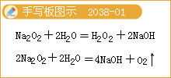
（3）从以上实验结果分析，石蕊与酚酞相比较，它们的稳定性_____________（填“相等”、“前者大”或“后者大”）。
（4）综合分析上述实验，指出使变红的酚酞褪色的物质是______，从此实验你推断该物质具有哪些性质？_____________________________________________________________。
[答疑编号500480203801]
『正确答案』
（1）2Na₂O₂ +2 H₂O=4NaOH+ O₂↑、Na₂O₂ +2 H₂O=2NaOH+ H₂ O₂
（2）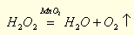、催化剂
（3）前者大
（4）H₂ O₂；强氧化性、不稳定性、温度越高氧化性越强
三、计算题
25.将表面被氧化为Na₂O、Na₂O₂的金属钠1.1 g投入水中，收集到224 mL气体（标准状况），该气体引爆后，冷却到原状态时，剩余气体为56 mL，则Na、Na₂O、Na₂O₂的质量分别为多少克？
[答疑编号500480203802]
『正确答案』Na=0.3g，Na₂O₂=0.78g，Na₂O=0.09g或Na=0345.g，Na₂O₂=0.39g，Na₂O=0.365g
